2011年1月高等教育自学考试福建省统一命题考试
有机化学（四） 试卷
(课程代码03035)
一、单项选择题(本大题共15小题，每小题2分,共30分)
在每小题列出的四个备选项中只有一个是符合题目要求的，请将其代码填写在题后的括号内。错选、多选或未选均不得分。
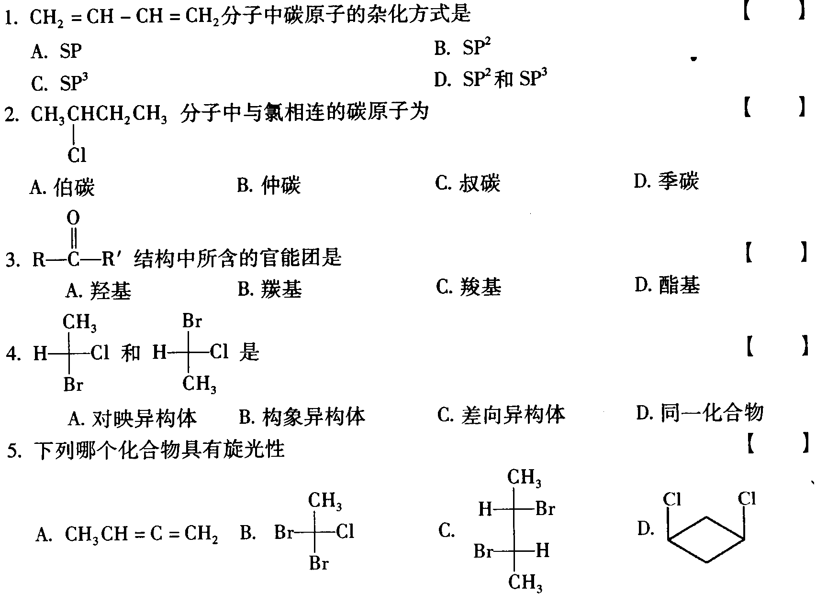
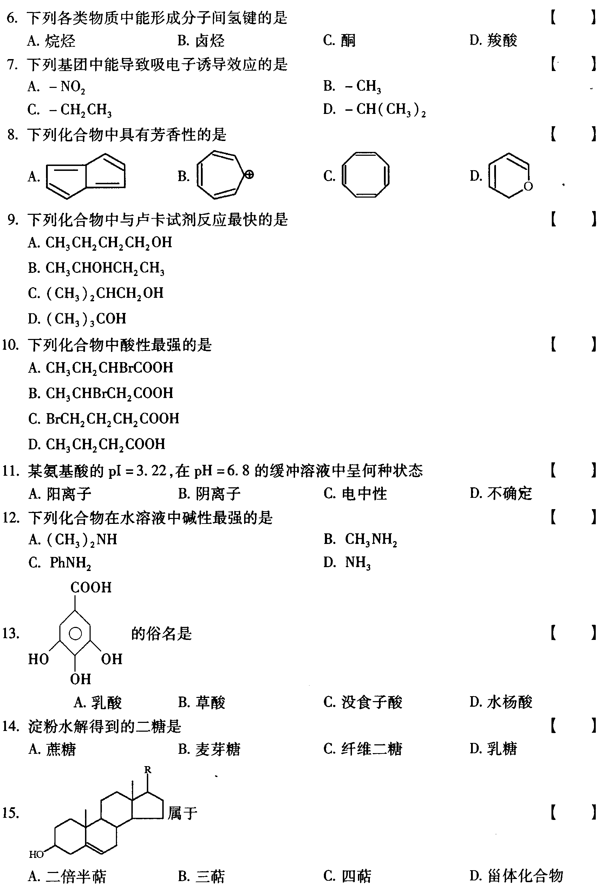
二、用系统命名法命名下列化合物(本大题共8小题，每小题2分，共16分)
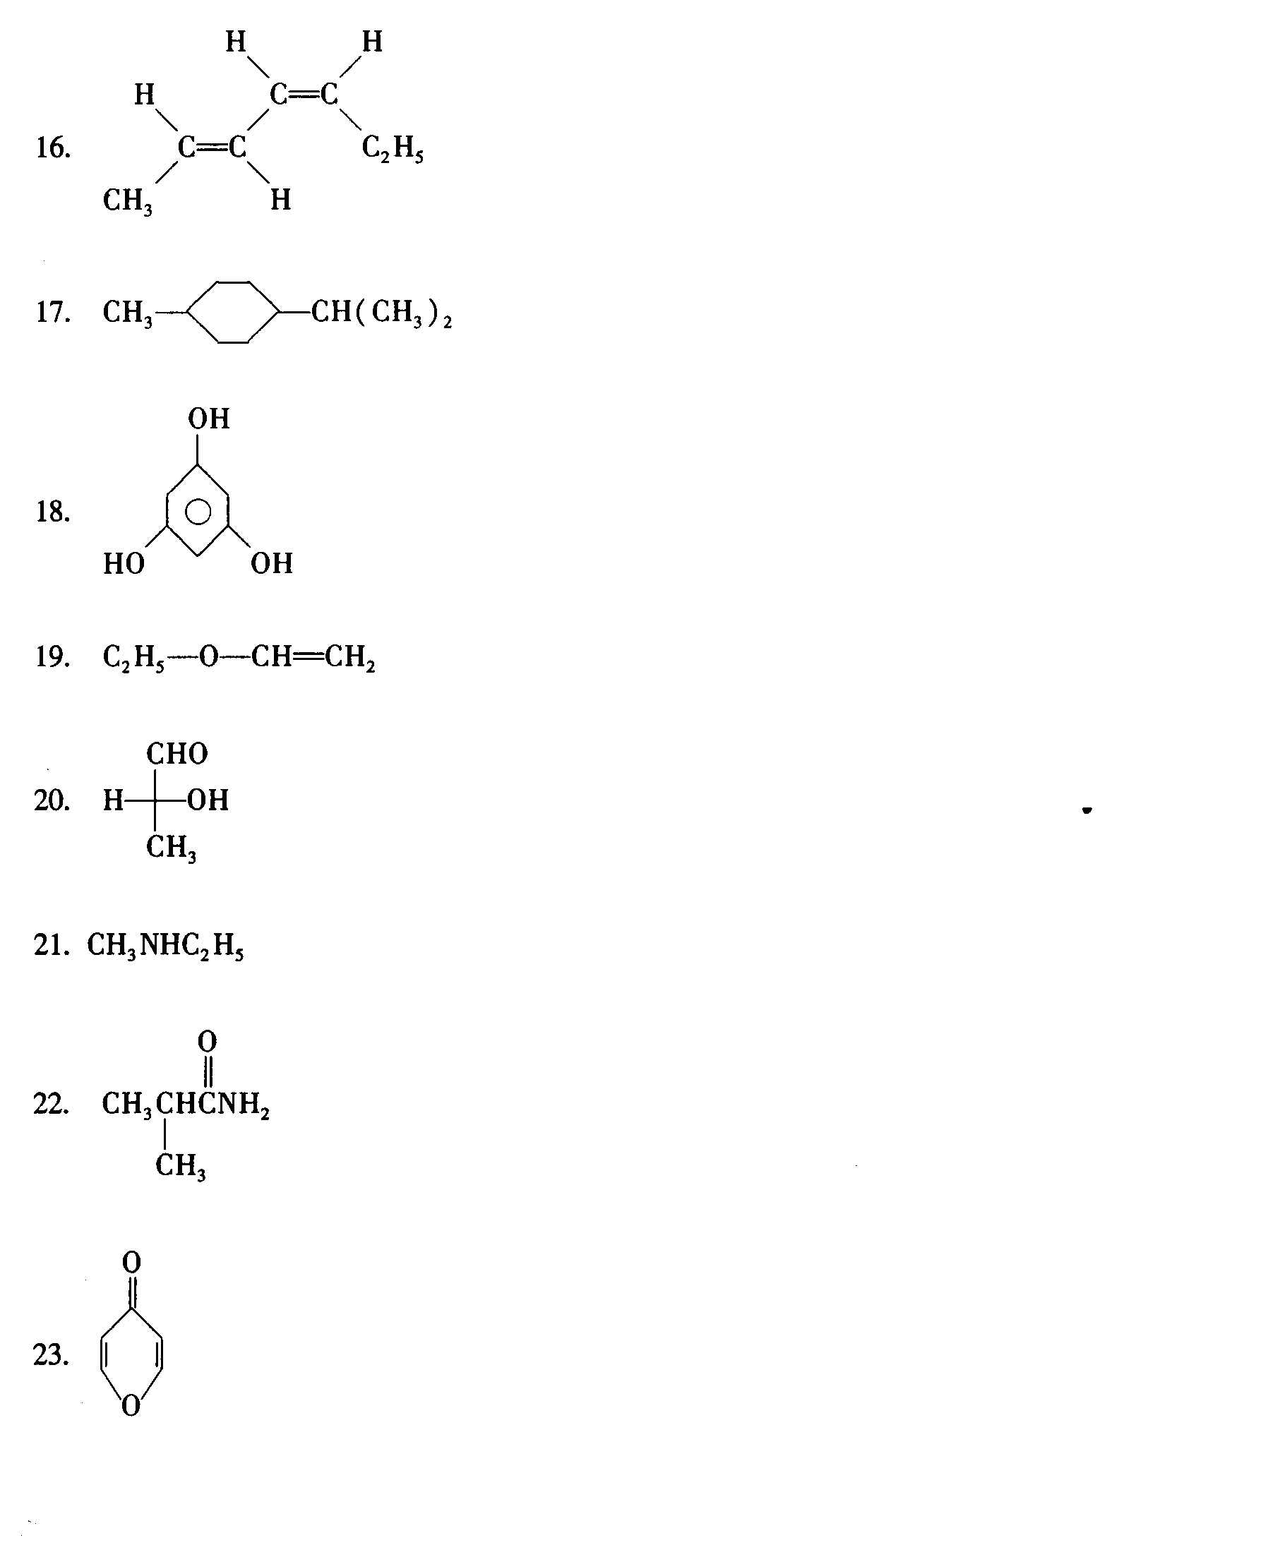
三、写出下列化合物的结构式(本大题共8小题，每小题2分，共16分)
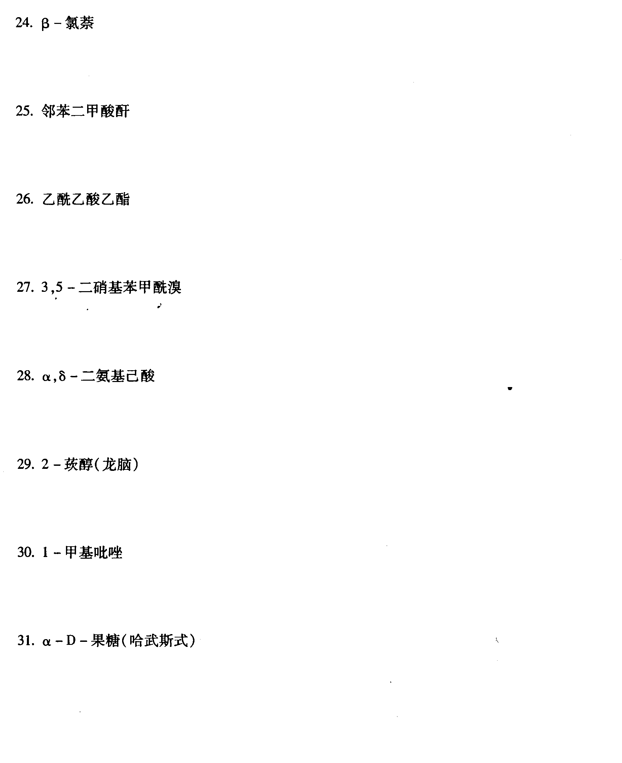
四、完成下列反应式(本大题共10小题，每小题3分，共30分)
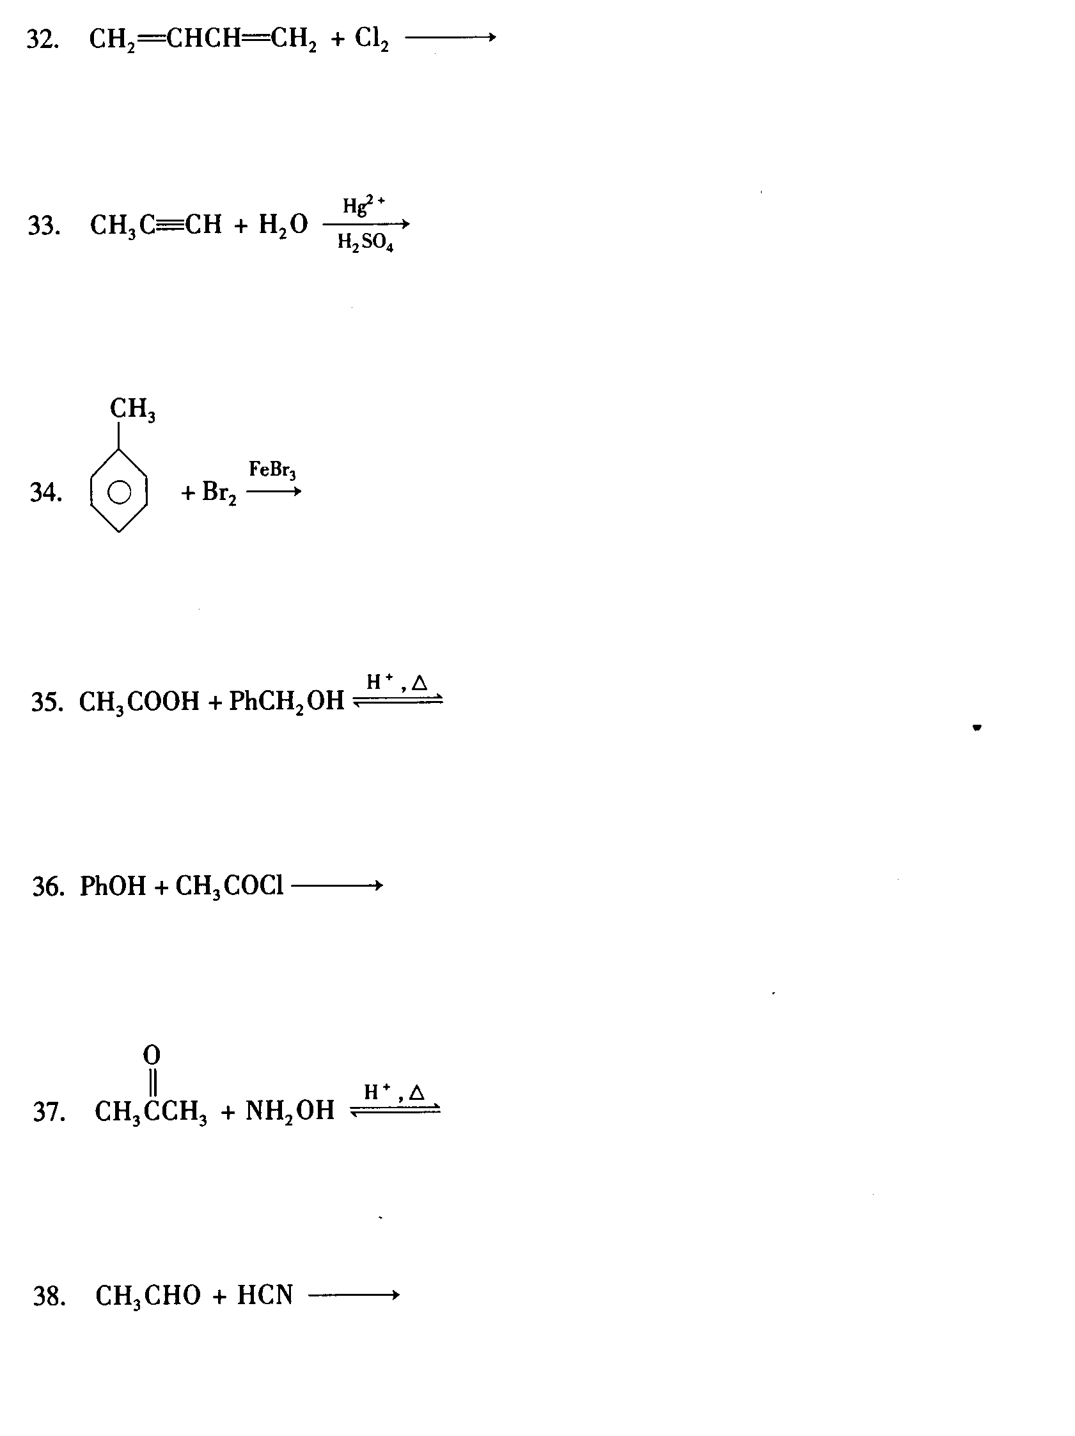
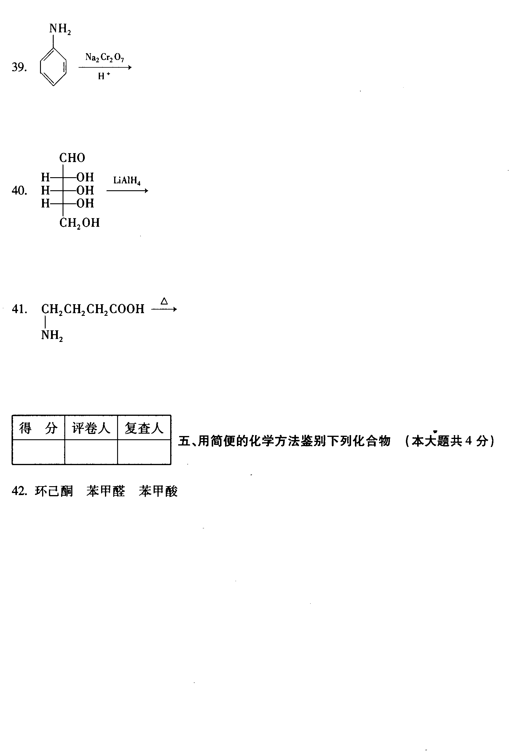
六、推证结构(本大题共4分)
43．某芳香族化合物A，分子式为C₇H₈O，不与金属Na反应，但能与浓HI作用生成B和C，B能溶于NaOH，并能与FeCl₃，反应，显紫色。C能与AgN0₃，溶液作用，生成黄色AgI沉淀，试写出A、
B.C的结构。

